Файлы и папки

Общие команды Linux для работы с файлами и папками. Вызов документации по командам.

**Оглавление**

Общие команды Linux для работы с файлами и папками

Hello, world!

Изменение Bash shell prompt

Перемещение по директориям

Просмотр содержимого директории

Создание и изменение папок

Удаление файлов и папок

Создание текстовых файлов

Вызов документации по командам

Практическое задание

Дополнительные материалы

Используемая литература

# 

# 

# Общие команды Linux для работы с файлами и папками

## Hello, world!

На прошлом уроке мы получили доступ к терминалу сервера, который создали в службе EC2 в Amazon Web Services. Напишем первую программу в терминале. По традиции это вывод текста ***Hello, world!***

Для этого применим команду **echo**:

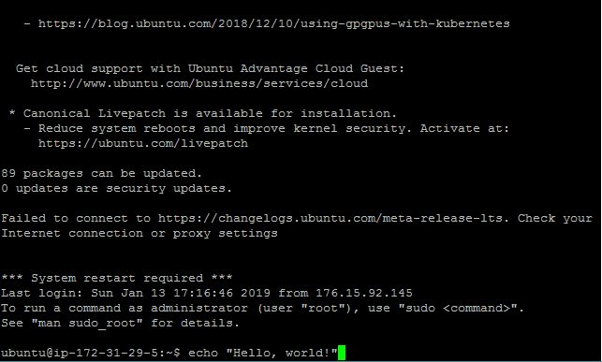

Фраза ***Hello, world!*** содержит пробел, поэтому уместно применить двойные кавычки.

Нажмем **Enter** для запуска команды, и текст появится в терминале:

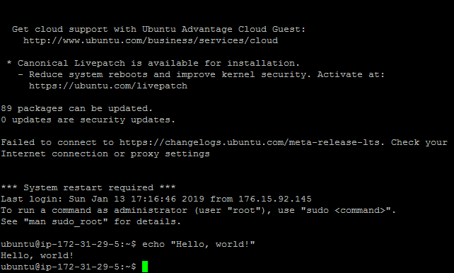

Мы видим, что в терминале содержится много лишней информации. Есть полезная команда, которая очищает экран, — **clear**.

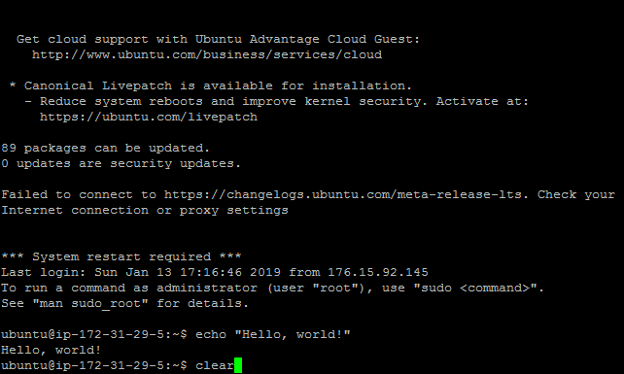

После запуска этой команды экран терминала очищается:

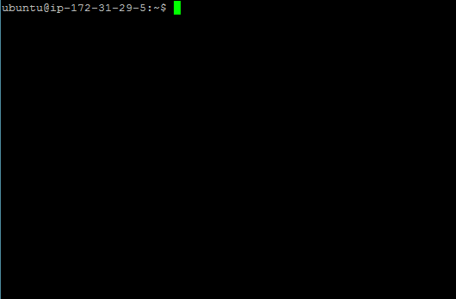

Также очистить экран можно с помощью **Ctrl+L**.

## Изменение Bash shell prompt

Теперь можно поработать над внешним видом командной строки. Начало строки содержит имя пользователя, ip-адрес и значок ~. Он означает, что в данный момент мы находимся в домашней директории пользователя. Чтобы было больше свободного места в строке, оставим только название текущей директории. За содержание начала строки (**Bash shell prompt**) отвечает переменная **PS1**. Поменяем ее значение, чтобы изменился формат prompt’а и отображалось только название рабочей директории, то есть той папки, в которой мы в данный момент находимся. Для этого запустим команду **PS1=”\W$”**:

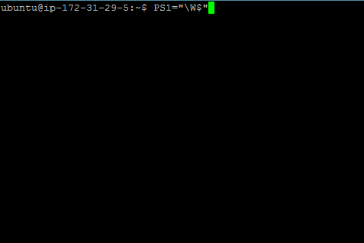

Обратите внимание, что вокруг знака **=** не должно быть пробелов. В данной команде символы **\W** означают, что будет выведена рабочая директория, а символ **$** нужен для того, чтобы вводимые в терминале команды визуально не сливались с prompt’ом.

После этого еще раз очистим экран с помощью команды **clear** и посмотрим, как поменялся внешний вид терминала:

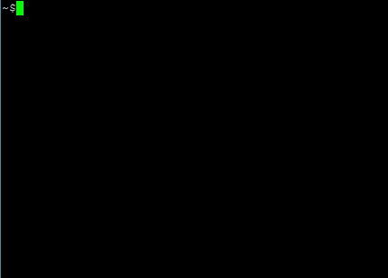

Теперь не видно имя текущего пользователя, но его можно в любой момент посмотреть, запустив команду **whoami**:

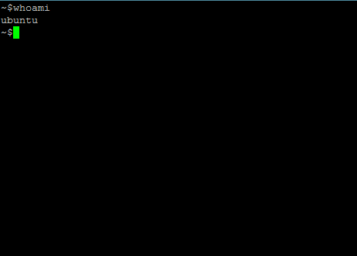

## Перемещение по директориям

Текущую директорию можно посмотреть с помощью команды **pwd**:

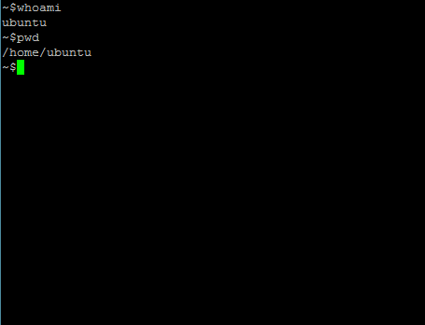

На скриншоте видно, что мы находимся в директории **/home/ubuntu**, — это домашняя директория пользователя с именем **ubuntu**. Домашняя директория кратко обозначается символом **~**.

Поднимемся на уровень выше, чтобы оказаться в директории **/home**. Для этого запустим команду **cd ...** Она служит для перехода в определенную директорию. В данном случае после нее мы ставим пробел и вводим аргумент **..**, который говорит о том, что нам нужно перейти в директорию выше:

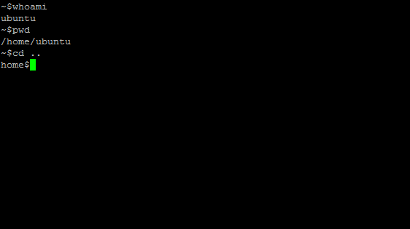

Вернемся в директорию **/home/ubuntu** с помощью команды **cd ubuntu**:

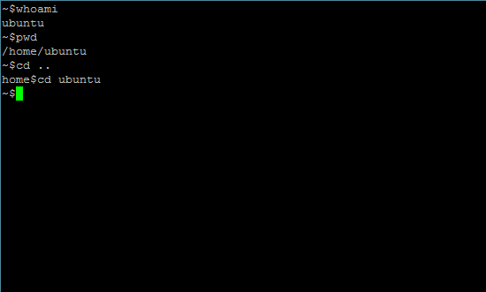

Теперь еще раз зайдем в директорию **/home**, но используем другую команду: **cd /home**. Так как **/home** — это директория, находящаяся в корневой папке сервера, то перед ее именем содержится символ **/**:

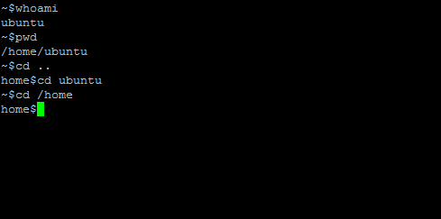

И зайдем еще раз в домашнюю директорию, но не с помощью команды **cd ubuntu** (это относительный путь к папке), а посредством **cd /home/ubuntu**. В данном случае мы указали абсолютный, то есть полный, путь к домашней директории:

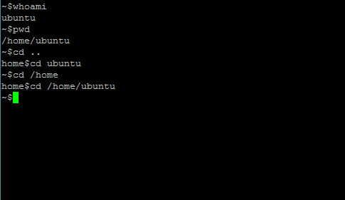

Еще один способ попасть в домашнюю директорию — применить команду **cd ~**.

Текущая директория обозначается как **.**, поэтому, если бы мы запустили команду **cd .**, остались бы в той же директории, в которой были.

А теперь можно перейти в корневую папку. Это директория самого верхнего уровня, она обозначается как **/**. Соответственно, команда для перехода в нее — **cd /**:

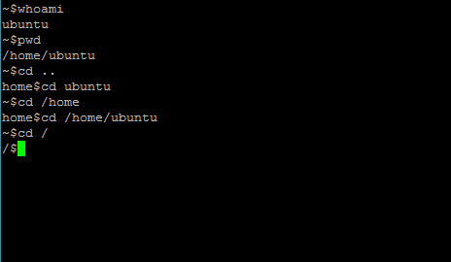

## Просмотр содержимого директории

Посмотреть содержимое директории можно с помощью команды **ls**:

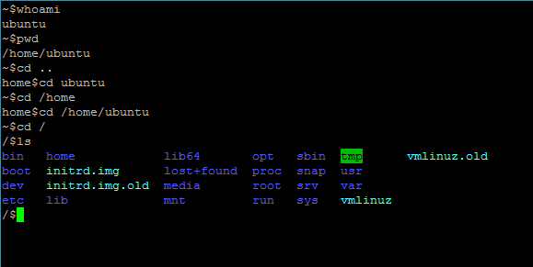

В Linux папки считаются файлами, поэтому то, что мы получили — это список файлов. Те файлы, которые являются папками, на данном скриншоте выделены синим цветом, а остальные — голубым. Здесь видим и папку **home**, так как она находится в корневой папке.

Посмотреть расширенную информацию о файлах и папках в данной директории можно с помощью команды **ls -l**:

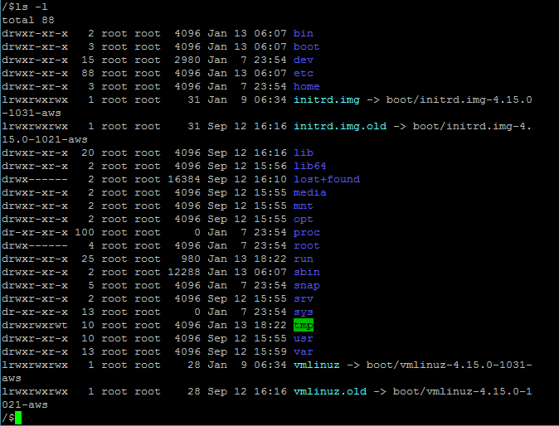

Здесь мы видим не только названия файлов и папок, но и информацию о правах на файлы, список владельцев файлов, размер и дату последнего модифицирования.

Чтобы увидеть еще и скрытые файлы (их название начинается с точки), нужно запустить команду **ls -a**, а чтобы совместить показ скрытых файлов с расширенной информацией о файлах — применить команду **ls -la**.

Чтобы посмотреть содержимое папки, не заходя в нее, можно применить команду наподобие **cd /home** (указывается абсолютный или относительный путь) или **cd -l /home**, если нужна подробная информация о файлах:

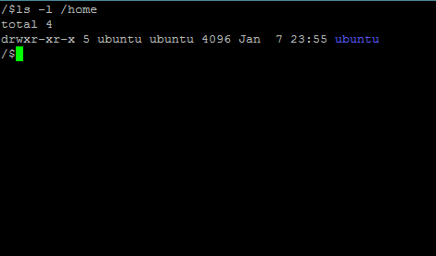

## Создание и изменение папок

Вернемся в домашнюю директорию и создадим там папку **test_dir** с помощью команды **mkdir test_dir**. Затем проверим наличие новой папки в домашней директории, введя команду **ls**:

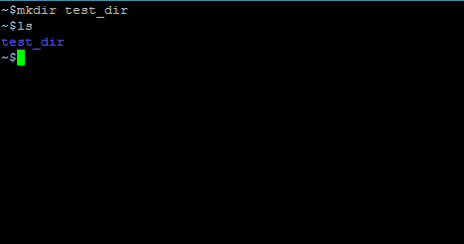

С помощью команды **mv** можно перемещать или переименовывать файлы и папки. Переименуем папку **test_dir** в **test_dir2** с помощью команды **mv test_dir test_dir2** и проверим содержимое текущей директории:

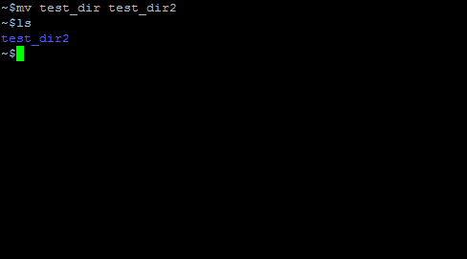

## Удаление файлов и папок

Файлы и директории удаляются с помощью команды **rm**. В случае директорий нужно указывать дополнительный параметр **-r**, который отвечает за рекурсивное удаление, так как должна быть удалена не только сама директория, но и ее содержимое: **rm —r test_dir2**. После этого проверим, что из текущей папки исчезла **test_dir2**:

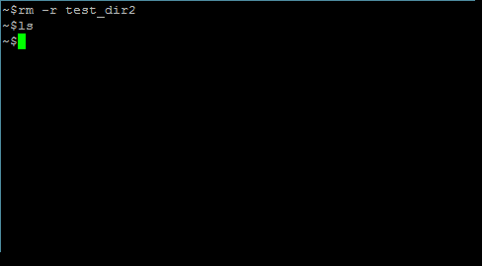

Важно знать, что удаленные посредством командной строки файлы и папки не попадают в корзину, а удаляются окончательно.

## Создание текстовых файлов

А теперь создадим пустой текстовый файл **test.txt**, используя команду **echo** без аргументов: **echo > test.txt.** Проверим содержимое директории:

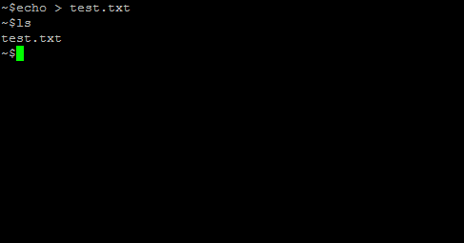

Запишем текст в этот файл: **echo Hello > test.txt**:

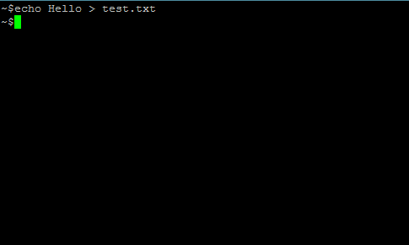

Посмотрим на содержимое файла при помощи команды **less test.txt**:

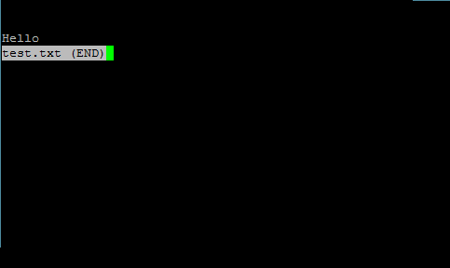

Выйти из просмотра файла можно, нажав клавишу **q**. Допишем в файл слово ***world***: **echo world >> test.txt**. Просмотрим содержимое файла: **less test.txt**. Новый текст добавился на новой строке:

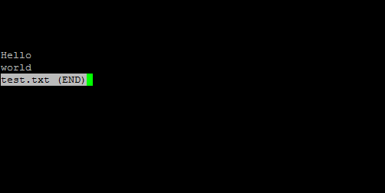

А теперь перезапишем содержимое файла с помощью команды **echo “new text” > test.txt** (в этот раз текст взят в двойные кавычки, так как это более приемлемый вариант для работы с ним) и проверим содержимое **test.txt,** используя **less**:

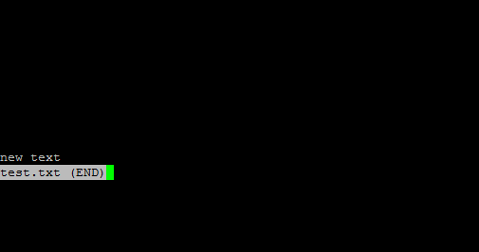

Видим, что старый текст исчез и на его месте появился новый. Создадим копию файла в той же директории: **cp test.txt test2.txt**. Затем проверим содержимое текущей директории и увидим там два текстовых файла:

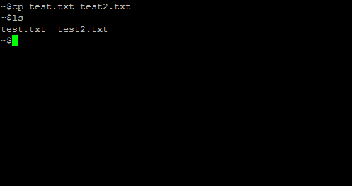

Удалим старый файл: **rm test.tx**t. Затем создадим папку **new** и переместим туда файл **test2.txt**: **mv test2.txt new/** . Посмотрим содержимое текущего каталога, а затем — содержимое папки **new**:

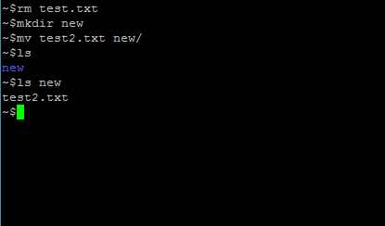

Переименуем файл **test2.txt** в **test3.txt**, не заходя в папку **new: mv new/test2.txt new/test3.txt**. Убедимся, что файл переименован, используя команду **ls**:

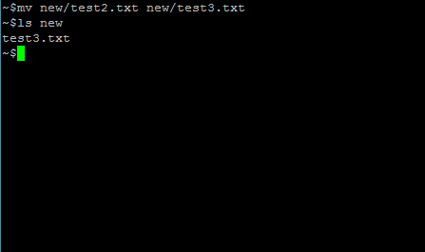

Удалим папку **new** рекурсивно и убедимся, что домашняя директория пуста:

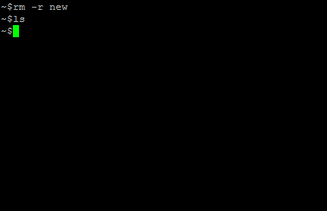

При наборе названий файлов и папок в терминале не обязательно вводить их имена полностью — достаточно нажать клавишу **Tab**, чтобы имя продолжилось автоматически. Также удобно применять клавиши «Вниз» и «Вверх», если требуется заново набрать команду, которая уже была введена до этого.

# Вызов документации по командам

Чтобы просмотреть информацию по команде, достаточно набрать ее и **--help** после нее (перед **help** — два дефиса). Например, так можно посмотреть информацию по команде **ls**: **ls --help**:

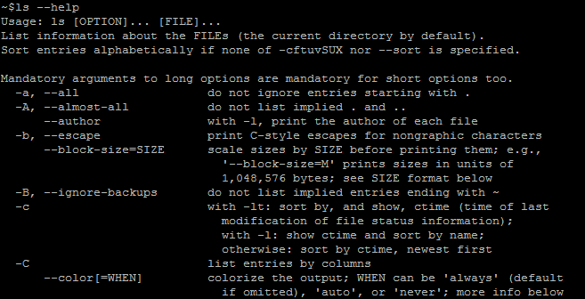

Другой вариант вызова информации — команда **man** (от слова manual). Например: **man ls**. Чтобы выйти из мануала, следует нажать клавишу **q**.

# Практическое задание

1. Создать каталоги **first** и **second** в домашней директории, а в них — текстовые файлы **first.py** и **second.py**, содержащие программы, выводящие на экран числа 1 и 2 соответственно.
2. Переместите файл **second.py** в папку **first**.
3. Удалите папку **second**.
4. Переименуйте папку **first** в **first_second**.
5. Удалите папку **first_second** вместе с содержимым.

# Дополнительные материалы

1. [Фундаментальные основы Linux. Часть II: первые шаги в изучении интерфейса командной строки](http://rus-linux.net/MyLDP/BOOKS/Linux_Foundations/7/ch07.html).
2. [Работа с файлами. Основы программирования в Linux](http://www.redov.ru/kompyutery_i_internet/osnovy_programmirovanija_v_linux/p7.php).
3. [Работа с файлами и директориями в Linux.](https://vseprost.ru/rabota-s-fajlami-i-direktoriyami-v-linux.html)

# Используемая литература

Для подготовки данного методического пособия были использованы следующие ресурсы:

1. [Команды Linux для работы с файлами](https://losst.ru/komandy-linux-dlya-raboty-s-fajlami).
2. [Работа с файлами в Linux](https://bxnotes.ru/article/fayly/).